Chiếc hòm bay

[Truyện cổ tích của Andersen]
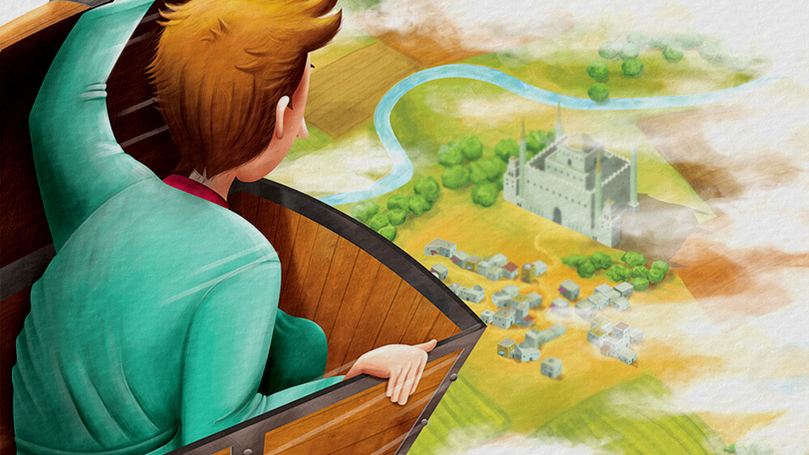
Chiếc hòm bay là truyện cổ Andersen, kể về một chàng trai trẻ với chiếc hòm biết bay đã đưa anh đến Thổ Nhĩ Kỳ, giúp anh gặp được nàng công chúa ngây thơ.
Câu chuyện được xuất bản lần đầu tiên vào năm 1839.

1. Chàng trai tiêu xài hoang phí tài sản của người cha để lại
Ngày xưa, có một lão lái buôn giàu đến nỗi có thể lấy bạc ra lát kín cả phố lão ở và có lẽ còn lát thêm được một cái ngõ nữa. Nhưng lão ta chẳng dại gì mà chơi ngông thế, lão có lắm cách dùng tiền có ích hơn nhiều. Chẳng bao giờ lão bỏ ra một xu nếu không biết chắc là sẽ thu về được một hào.
Nhưng… bỗng một hôm lão chết.
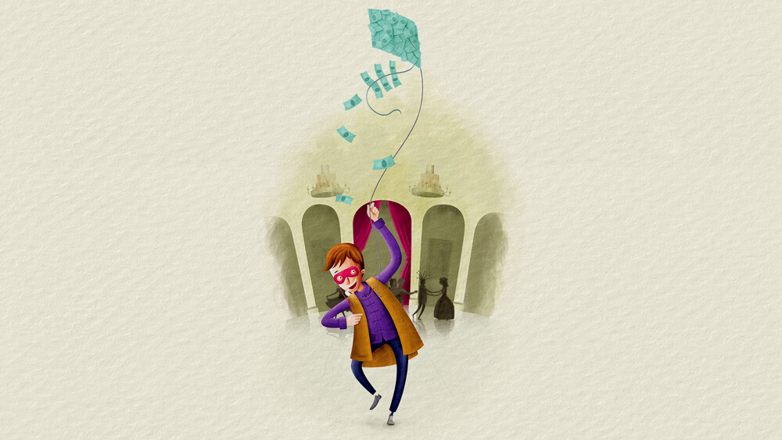Những cuộc khiêu vũ hóa trang
Bao nhiêu tiền vàng đều về tay người con trai. Anh này chỉ ăn chơi, đêm nào cũng miệt mài trong những cuộc khiêu vũ hóa trang, lấy bạc giấy làm diều và dùng tiền vàng ném thia lia thay mảnh sành. Ăn chơi như thế, nhất định tiền bạc cứ phải theo nhau mà chuồn. Quả nhiên tiền biến đi rất nhanh đến nỗi có một hôm, anh ta chỉ còn trần bốn silinh, một đồi giày băng túp và một cái áo mặc trong nhà. Không dám đi cùng với anh ngoài phố, bạn hữu bỏ rơi anh. Nhưng có một người tốt bụng gửi cho anh một cái hòm cũ và bảo:
– Cho cậu cái hòm này mà đựng tài sản!
– Thế thì còn gì bằng!
Nhưng chẳng còn gì mà đựng và cũng chẳng còn giường nữa, anh ta nằm quách ngay vào hòm.
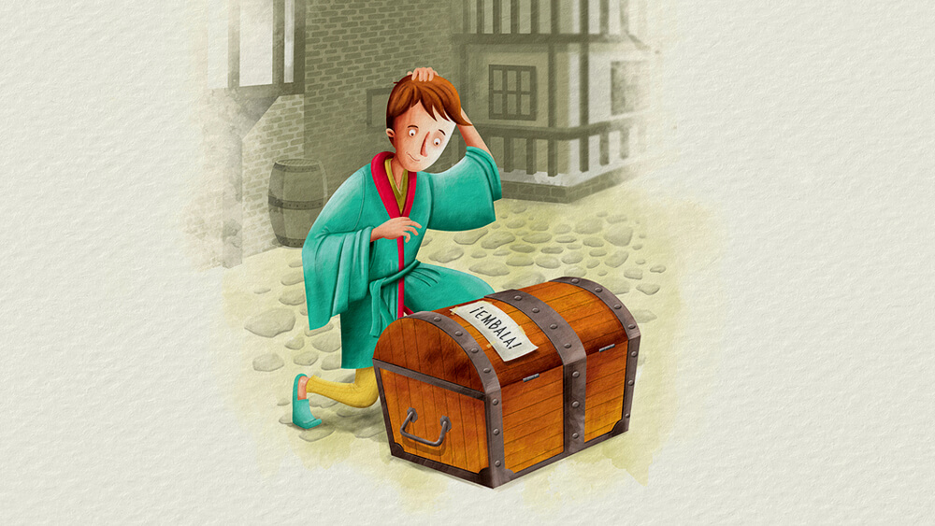Truyện Chiếc hòm bay

2. Chiếc hòm bay kì lạ
Cái hòm ấy cũng khá kì lạ. Hễ cứ đè lên cái khóa thì nó bắt đầu bay. Chàng trai trẻ của chúng ta vừa đè lên cái khóa, thế là cái hòm chui ra khỏi ống khói, rồi bay tít lên cao, lên trên cả mây, bay xa, xa mãi. Đáy hòm kêu răng rắc làm cho anh chàng ngồi trong sợ chết khiếp. Hãy cứ tưởng tượng xem! Nó mà tung mất đáy thì cứ là ngã lộn nhào xuống chết toi. Nhưng ơn trời phù hộ, cuối cùng anh ta hạ xuống xứ Thổ Nhĩ Kỳ. Anh bạn của chúng ta kéo cái hòm vào khu rừng. Ăn mặc như anh lúc bấy giờ không làm cho người ta để ý vì người Thổ Nhĩ Kỳ ra đường ai cũng mặc quần áo trong nhà và đi giày băng túp. Gặp một chị vú bế một đứa bé, anh bảo:
– Cho tôi hỏi thăm một tí chị vú ơi! Cái lâu đài có cửa sổ cao kia, ở ngay gần thành phố, là cái lâu đài của ai thế?
Chị vú đáp:
– Đấy là chỗ ở của công chúa đấy… Người ta đoán là số nàng sẽ gặp phải người chồng làm cho nàng rất khổ sở. Vì thế cho nên nếu không có mặt vua và hoàng hậu thì không ai được lại gần nàng cả.
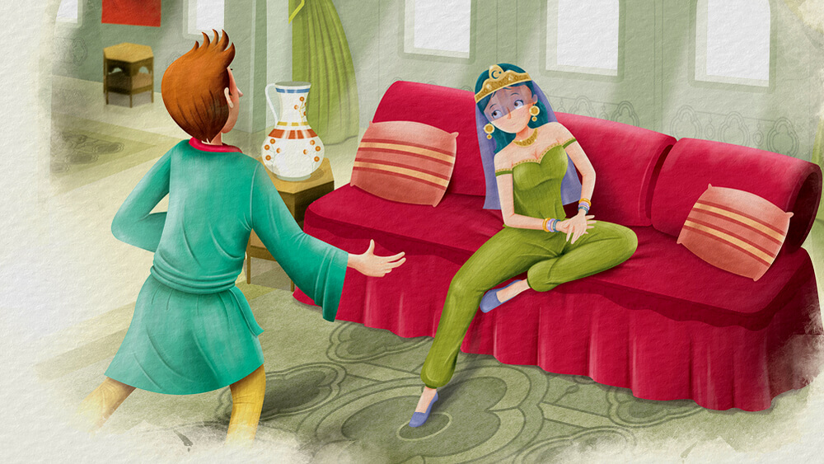Truyện cổ tích Andersen Chiếc hòm bay
Anh chàng con trai lão lái buôn cám ơn rồi trở lại khu rừng, chui vào hòm, bay lên toà lâu đài và đến gõ cửa buồng công chúa.
Nàng đang nằm ngủ trên một chiếc xô pha. Anh chàng con trai lão lái buôn trông thấy nàng đẹp quá chừng, không cầm lòng được, bèn ôm hôn nàng. Công chúa tỉnh dậy thất kinh, nhưng anh chàng bảo nàng rằng mình là thần hoàng nước Thổ Nhĩ Kỳ vừa mới bay đến đây gặp nàng nên nàng lại lấy thế làm hân hạnh.
Họ ngồi bên nhau, anh chàng bắt đầu tán tụng đôi mắt tuyệt diệu của nàng. Anh bảo đó là chiếc hố sâu thẳm rất đẹp, trong đó ý nghĩ bay lượn như những nàng tiên cá. Rồi anh tán đến trán nàng. Đó là một đỉnh núi tuyết sáng lóng lánh. Anh còn nói đến cả chuyện cò cõng những đứa trẻ ngoan ngoãn vào đầu thai trong các gia đình.
Những lời tán tỉnh hay tuyệt ấy làm cho công chúa mê tít. Anh chàng vội hỏi ngay công chúa làm vợ. Nàng ưng thuận và bảo:
– Nhưng đến thứ bảy chàng phải quay lại đây. Hôm ấy cả vua và hoàng hậu đến đây ngự trà với thiếp. Hai thân sẽ rất hài lòng thấy thiếp được thừa tiếp thần hoàng nước Thổ Nhĩ Kỳ. Vậy chàng hãy chuẩn bị kể cho vua cha và hoàng hậu nghe một câu chuyện thật hay vì hai thân thích nghe kể chuyện lắm. Hoàng hậu thích nghe những chuyện nói về những nhân vật thật thà và đạo đức. Vua cha thì thích chuyện vui và khôi hài.
Anh chàng đáp:
– Lễ vật dẫn cưới của tôi chỉ là kể chuyện thôi đấy.
Họ chia tay nhau, nhưng trước đó, công chúa tặng chàng một thanh kiếm nạm tiền vàng. Tiền vàng ấy cũng sẽ giúp ích cho anh chàng.
Anh ta bay đi mua một cái áo mới, rồi về khu rừng ngồi bịa ra một câu chuyện. Thứ bảy đã phải kể rồi, mà có phải tự nhiên mà có chuyện kể đâu.
Dẫu sao đến thứ bảy anh chàng cũng chuẩn bị xong.

3. Câu chuyện của thần hoàng Thổ Nhĩ Kỳ
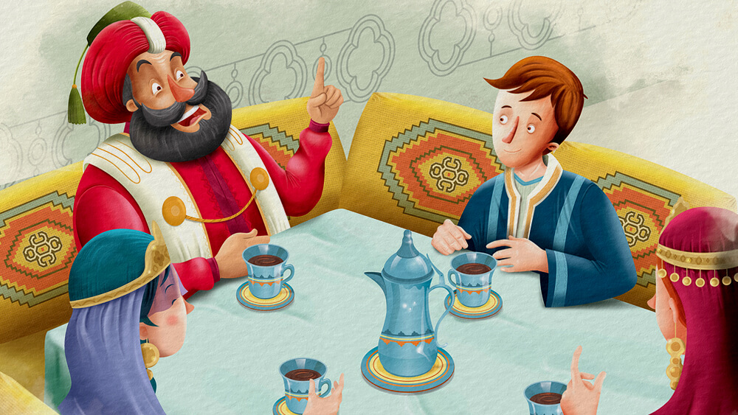Câu chuyện Chiếc hòm bay
Đức vua, hoàng hậu, tất cả triều đình hội họp đông đủ tại lâu đài công chúa để dùng trà. Anh con trai lão lái buôn được tiếp đón rất nồng nhiệt. Hoàng hậu hỏi:
– Chàng kể cho chúng ta nghe một câu chuyện nhé! Một câu chuyện có tính chất giáo dục tư tưởng thật sâu sắc ấy, được không?
Nhà vua thêm:
– Nhưng đồng thời lại khôi hài nữa kia.
– Xin sẵn lòng! – Anh chàng đáp rồi bắt đầu kể:
“Ngày xưa có một bao diêm rất tự kiêu vì dòng dõi quý phái của nó. Cha những que diêm ấy là một cây tùng lớn, một cây cổ thụ to trong rừng. Thế mà những que diêm tội nghiệp bây giờ phải ở trong bếp, cạnh một cái bật lửa và một cái nồi cũ kỹ, và chỉ có thể thuật lại tuổi trẻ vinh quang với họ được thôi.
Chúng nói: “Phải, chúng ta đã từng sống sung sướng trên những cành cây xanh tươi. Sáng nào, tối nào chúng ta cũng uống trà bằng những hạt sương lóng lánh như kim cương. Những hôm trời nắng, chúng ta tận hưởng ánh nắng suốt ngày, và có những con chim nhỏ đến để kể chuyện cho chúng ta nghe. Chúng ta là con nhà giàu, chúng ta biết có những cây chỉ mặc lá xanh trong mùa nực, còn chúng ta thì bận y phục xanh suốt cả mùa đông lẫn mùa hè.
Nhưng bỗng một hôm tiều phu kéo đến. Thế là đại cách mạng, và gia đình chúng ta tan đàn xẻ nghé. Cha chúng ta được dùng làm cột buồm chính trên một cái tàu thuỷ rất đẹp và, có thể vòng quanh thế giới được. Những cành khác đi nơi khác, còn số phận chúng ta là phải đem lửa đến cho thiên hạ, cho nên chúng ta mới bị đày ải vào một cái bếp như thế này, mặc dù chúng ta là con nhà quyền quý”.
Cái nồi bên cạnh bao diêm kể rằng:
– Tôi thì khác. Từ lúc sinh ra đời, tôi đã bị thiêu không biết bao nhiêu lần rồi! Ở đây chính tôi là vật chịu đựng giỏi nhất và được quý nhất nhà này. Tôi thích nhất là sau khi xuất hiện trên bàn ăn về lại được lau chùi sạch bóng và chuyện gẫu với bạn bè. Nếu không có cái thùng xách nước thỉnh thoảng được xuống sân, có thể nói là tôi chỉ sống quanh quẩn giữa bốn bức tường này mà thôi. Nguồn cung cấp tin tức độc nhất của tôi là cái thùng đựng thức ăn, nhưng nó luôn luôn nói xấu chính phủ, đến nỗi, hôm nọ, một cái vò cũ kỹ hoảng hốt rơi ngã xuống, tan làm mấy mảnh đấy. Tôi có thể nói rằng chị ấy chính là một người bất mãn.
– Chị ăn nói ba láp quá lắm! (Cậu bật lửa nói rồi lấy bánh xe bằng thép xoạt một cái vào viên đá làm bật ra một tia lửa). Nhưng liệu chúng ta có tìm được cách gì cho vui buổi tối hôm nay không nhỉ?
Lũ diêm reo lên:
– Đúng đấy, hãy tranh luận xem trong chúng ta ai là con nhà quý phái nhất!
Nồi gạt đi:
– Không, tôi không thích nói về cái bản thân mình. Chúng mình hãy tìm một vấn đề khác mà nói. Tôi bắt đầu nói trước nhé! Xin bắt đầu kể cho các bạn nghe một câu chuyện có thật. Chuyện có thật vẫn là chuyện hay nhất, nhưng dễ mấy khi đã được nghe. Vậy thì, trên bờ biển Ban Tích, giữa các cây dẻ gai, trong những cánh rừng nước Đan Mạch…
– Vào đề khá lắm! – Mấy cái đĩa lớn tiếng khen.
– Đấy là nơi tôi đã sống cuộc đời măng trẻ trong một ngôi nhà tĩnh mịch. Đồ đạc bóng loáng, sàn gỗ sạch tinh, cứ nửa tháng người ta lại thay rèm cửa một lần.
Chổi khen:
– Hay quá là hay! Mới thoáng nghe đã biết ngay là giọng đàn bà kể chuyện, vì phụ nữ bao giờ cũng chú ý đến sự sạch sẽ.
– Đúng đấy! – Thùng xách nước nói rồi thích chí ngả nghiêng một cái làm nước sánh ra sàn gỗ mất một ít.
Nồi kể tiếp chuyện đời mình, phần cuối cùng cũng hay như đoạn đầu.
Mấy cái đĩa thích quá, cứ nhấp nha nhấp nhổm. Chổi lấy mấy nhánh rau mùi trong sọt rác quăng vào cổ nồi để khen thưởng nó. Biết rằng làm như thế kẻ khác sẽ ghen tị, không bằng lòng, nhưng chổi nghĩ thầm: Hôm nay mình thưởng nó, ắt là đến mai nó lại phải khen thưởng mình chứ sao!
Kẹp than rủ rê: “Bây giờ nhẩy với nhau đi nào!” Nói rồi nó ra sức dang đôi tay lên trời thật.
Cái đệm trong bếp nhìn thấy thế cười tưởng đến nứt cả bụng.
Kẹp than lại hỏi: “Đã đáng thưởng cho ta một vòng hoa như cái nồi chưa?”
Nó được thưởng thật.
Lũ diêm nghĩ bụng: “Dẫu sao cũng chỉ là đồ hạ lưu cả”.
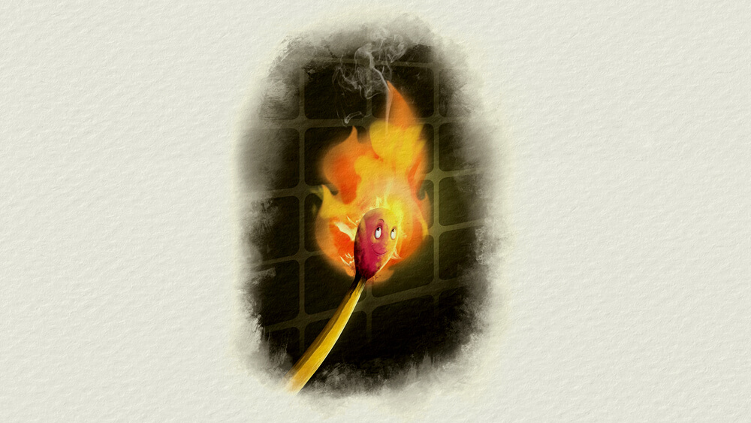Câu chuyện của que diêm
Đến lượt cái ấm trà hát, nhưng nó hơi bị cảm lạnh. Lúc nào thật nóng, nó mới hát được. Thật ra đấy chỉ là lý do bịa thôi. Nó còn để dành đến lúc được đặt lên bàn, trước mặt các ông bà chủ, nó mới hát.
Trên cửa sổ, có một cái bút lông ngỗng, chị sen vẫn dùng để viết. Bút ấy chẳng có gì đáng được để ý ngoài cái điều chấm mực nhiều quá. Ấy thế mà chú chẳng mảy may khó chịu. Bút nói:
– Nếu cái ấm không muốn hát thì thôi! Trong lồng ngoài kia chúng ta còn có một con hoạ mi ngoan ngoãn đáng yêu, chắc cũng không lấy gì làm tài giỏi cho lắm, nhưng tối nay, các bạn chẳng nên khó tính nhé!
Cái ấm đun nước vừa là nhạc sĩ vừa cùng họ hàng với ấm pha trà, thêm vào:
– Tôi thấy để cho con chim lạ mặt ấy hót cho chúng ta nghe thì thật chẳng hợp lý tí nào! Tinh thần tự lực ở đâu hả? Hỏi cái thúng xem có đúng không nào?
Thúng bèn lên tiếng:
– Tôi không bằng lòng, rất không bằng lòng về các bạn. Suốt tối nay, cứ như thế, có ổn không? Đi mà dọn dẹp nhà cửa, ai làm việc nấy có phải là hơn không? Tôi sẽ chủ trì trò chơi này. Chơi thế còn thú vị và có ích đôi chút.
Tất cả đồng thanh hô lớn: “Đúng đấy!”.
Nhưng ngay lúc ấy, cửa bỗng mở, chị sen bước vào. Tất cả đều đứng sững tại chỗ, im bặt. Nhưng trong bụng, ai cũng tiếc:
– Nghe mình thì có phải được một tối rất vui không?
Chị sen lấy diêm nhóm bếp. Gớm! Chúng xòe cháy sáng ngời lên! Chúng nghĩ thầm:
“Giờ thì đứa nào cũng đều có thể thấy rằng chúng mình là cao quý nhất. Bọn mình toả ánh hào quang sáng ngời đến thế này kia mà!”
Rồi chúng cứ thế mà chết thiêu đi!
Hoàng hậu bảo:
– Câu chuyện hay lắm! Ta cứ tưởng như hoàn toàn sống trong căn bếp ấy giữa lũ que diêm. Con sẽ được lấy công chúa.
Vua cũng phán:
– Chắc chắn thế nào ta cũng gả công chúa cho con.
Giờ thì vua và hoàng hậu gọi anh bằng con, anh sắp sửa trở thành người trong hoàng gia rồi.

4. Kẻ khoa trương với chiếc hòm bay
Truyện cổ tích Chiếc hòm bay
Ngày cưới được ấn định và tối hôm trước hôn lễ cả thành phố sáng rực lên. Người ta đem tung bánh mứt, hoa quả cho nhân dân. Trẻ con chơi ngoài phố suốt đêm, vừa hoan hô vừa vỗ tay. Thích quá đi mất!
Chàng con trai lão lái buôn nghĩ bụng:
– Mình cũng phải thi thố chút gì mới được chứ!
Anh ta tìm mua pháo nổ, pháo thăng thiên, có thứ pháo hoa nào đều mua tất, bỏ vào hòm rồi vừa bay trên trời vừa đốt.
Dân lành Thổ Nhĩ Kỳ thích quá, nhảy mãi lên, đến nỗi giày băng túp của họ đập lên đến tận mang tai. Chưa bao giờ họ được thấy hiện tượng kỳ lạ trên trời như thế. Họ không hơi đâu mà tìm hiểu đấy là cái gì, vì bấy giờ là lúc thần hoàng Thổ Nhĩ Kỳ sắp thành hôn với công chúa.
Chàng con trai lái buôn vừa đến khu rừng với cái hòm của mình, liền nghĩ rằng:
– Mình phải ra ngay thành phố xem kết quả ra sao mới được!
Đi đến đâu chàng cũng thấy bàn tán về sự việc vừa xảy ra. Anh hỏi, ai cũng tả các pháo hoa kỳ lạ ấy theo mắt nhìn riêng của họ, nhưng ai cũng nói chưa từng thấy gì thích bằng thế.
Người thì bảo:
– Tôi đã trông thấy thần hoàng nước Thổ Nhĩ Kỳ, người có đôi mắt sáng như sao và bộ râu giống như nước đang sủi bọt.
Kẻ thì nói:
– Người khoác một cái áo choàng bằng lửa. Trong những nếp áo có nấp những tiên đồng tuyệt đẹp!
Hôm ấy, anh chỉ nghe thấy người ta ca ngợi không tiếc lời. Hôm sau đã là ngày cưới rồi.
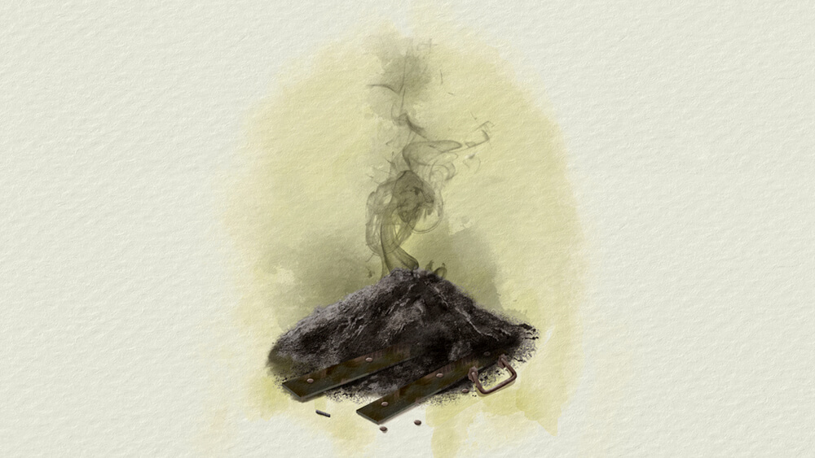Chiếc hòm bay – Truyện cổ Andersen
Anh trở về khu rừng để chui vào chiếc hòm bay. Nhưng tìm đâu cho thấy? Than ôi, nó đã cháy mất rồi. Một cái pháo hoa còn sót lại đã bắt lửa, và bây giờ cái hòm đã thành tro.
Anh bạn của chúng ta không thể bay ra và trở lại gặp công chúa được nữa. Nàng đứng đợi… suốt cả ngày trên gác thượng, đợi, đợi mãi…
Nhưng chàng thì vừa chu du thiên hạ vừa kể chuyện. Nhưng chuyện chàng kể sau này không được vui bằng câu chuyện những que diêm chàng đã kể cho vua, hoàng hậu và công chúa nghe.

